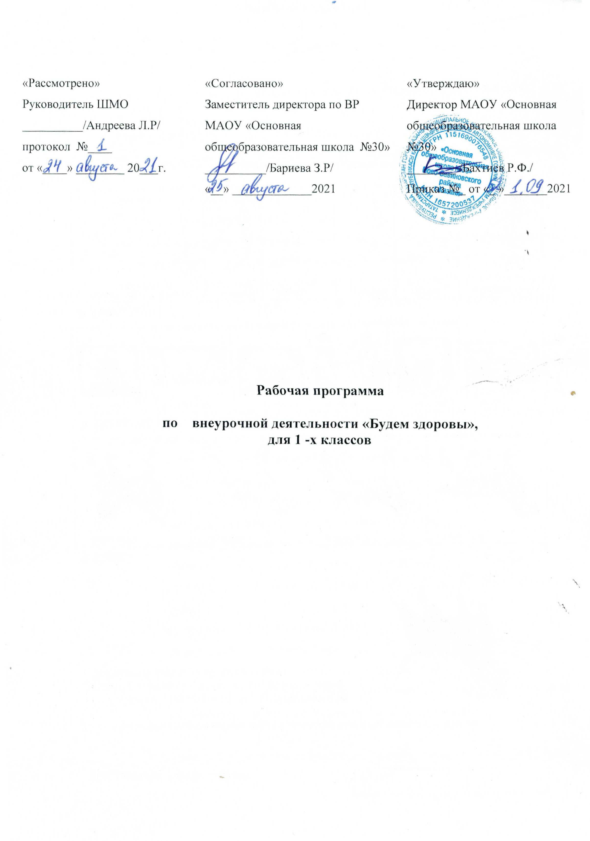

Дополнительная общеобразовательная общеразвивающая программа
«Оста куллар» («Умелые ручки»)

Возраст обучающихся: 7-9 лет

Составитель: Шарафиева Л. Н.,
педагог дополнительного
образования

2021-2022 учебный год

Пояснительная записка

Настоящая программа разработана на основе нормативных документов:
- Федеральным законом Российской Федерации от 29 декабря 2012 г. № 273-ФЗ "Об образовании в Российской Федерации".
- Приказом Министерства образования и науки РФ от 29 августа 2013 г. № 1008 “Об утверждении Порядка организации и осуществления образовательной деятельности по дополнительным общеобразовательным программам”.
- Санитарно-эпидемиологическими правилами и нормативами СанПиН 2.4.4.3172-14 «Санитарно-эпидемиологические требования к устройству, содержанию и организации режима работы образовательных организаций дополнительного образования детей»
- Концепции духовно-нравственного развития и воспитания личности гражданина России.
- Федерального государственного образовательного стандарта начального общего образования второго поколения, утвержденного приказом Министерства образования и науки Российской Федерации от 22 сентября 2011 года № 2357 «О внесении изменений в федеральный государственный образовательный стандарт начального общего образования, утвержденный приказом Министерства образования и науки РФ от 6 октября 2009 г. №373».
Цель программы:
-Воспитание личности творца, способного осуществлять свои творческие замыслы в области разных видов декоративно – прикладного искусства.
-Формирование у учащихся устойчивых систематических потребностей к саморазвитию, самосовершенствованию и самоопределению в процессе познания декоротавно-прикладного творчества, истории, культуры, традиций.
Цель может быть достигнута при решении ряда задач:
-Расширить представления о многообразии видов декоративно – прикладного искусства.
-Формировать эстетическое отношение к окружающей действительности на основе с декоративно – прикладным искусством.
-Вооружить детей знаниями в изучаемой области, выработать необходимые практические умения и навыки;
-Учить замечать и выделять основные средства выразительности изделий.
- Приобщать школьников к народному искусству;
-Реализовать духовные, эстетические и творческие способности воспитанников, развивать фантазию, воображение, самостоятельное мышление;
-Воспитывать художественно – эстетический вкус, трудолюбие, аккуратность.
-Помогать детям в их желании сделать свои работы общественно значимыми.

Занятия художественной практической деятельностью по данной программе решают не только задачи художественного воспитания, но и более масштабные – развивают интеллектуально-творческий потенциал ребенка. Освоение множества технологических приёмов при работе с разнообразными материалами в условиях простора для свободного творчества помогает детям познать и развить собственные способности и возможности, создаёт условия для развития инициативности, изобретательности, гибкости мышления.
Важным направлением в содержании программы является духовно-нравственное воспитание младшего школьника. На уровне предметного воспитания создаются условия для воспитания:
- патриотизма: через активное познание истории материальной культуры и традиций своего и других народов;
- трудолюбия, творческого отношения к учению, труду, жизни;
- ценностного отношения к прекрасному, формирования представления об эстетических ценностях;
- ценностного отношения к природе, окружающей среде;
- ценностного отношения к здоровью (освоение приёмов безопасной работы с инструментами, понимание детьми необходимости применения экологически чистых материалов, организация здорового созидательного досуга).
Наряду с реализацией концепции духовно-нравственного воспитания, задачами привития младшим школьникам технологических знаний, трудовых умений и навыков программа выделяет и другие приоритетные направления, среди которых:
- интеграция предметных областей в формировании целостной картины мира и развитии универсальных учебных действий;
- формирование информационной грамотности современного школьника;
- развитие коммуникативной компетентности;
- формирование умения планировать, контролировать и оценивать учебные действия в соответствии с поставленной задачей и условиями её реализации;
- овладение логическими действиями сравнения, анализа, синтеза, обобщения, классификации по родовидовым признакам, установление аналогий и причинно-следственных связей, построения рассуждений, отнесения к известным понятиям.

Формы проведения занятий
Программа кружка предусматривает использование традиционных и нетрадиционных (рисование руками, с использованием ниток, сюжеты, аппликации из фольги, картона) техник. В план работы включены такие виды деятельности: работа с текстильным материалом, рисование, аппликация, коллаж.
Формы проведения занятий различны. Предусмотрены как теоретические (рассказ педагога, показ педагогом способа действия, показ видеоматериалов, беседа с детьми, рассказы детей), так и практические занятия, проведения конкурсов работ учащихся, подготовка и проведение выставок детских работ, вручение готовых работ родителям в качестве подарков.

Ведущие виды деятельности:
- игра в ее наиболее развернутой форме: предметная, сюжетно-ролевая, драматизация. Ролевая игра выступает как деятельность, в которой происходит ориентация ребенка в самых общих, в самых основных сферах человеческой деятельности;
- учебная деятельность как ведущая в умственном развитии детей младшего школьного возраста, т.к. через нее отрабатывается система отношений ребенка с окружающими взрослыми.

Планируемые результаты освоения учащимися программы курса
«Умелые ручки»
Прогнозируемый результат:
Скоординированы движения кистей рук воспитанников;
- развит творческое воображение у воспитанников;
- сформирован интерес к творческой деятельности;
- развита культура общения воспитанников, трудолюбие, усидчивость, терпение.

Личностные универсальные учебные действия
У обучающегося будут сформированы:
- интерес к новым видам прикладного творчества, к новым способам самовыражения;
- познавательный интерес к новым способам исследования технологий и материалов;
- адекватное понимание причин успешности/неуспешности творческой деятельности.
Обучающийся получит возможность для формирования:
- внутренней позиции на уровне понимания необходимости творческой деятельности, как одного из средств самовыражения в социальной жизни;
- выраженной познавательной мотивации;
- устойчивого интереса к новым способам познания.

Регулятивные универсальные учебные действия
Обучающийся научится:
- планировать свои действия;
- осуществлять итоговый и пошаговый контроль;
- адекватно воспринимать оценку учителя;
- различать способ и результат действия.
Обучающийся получит возможность научиться:
- проявлять познавательную инициативу;
- самостоятельно находить варианты решения творческой задачи.

Коммуникативные универсальные учебные действия
Учащиеся смогут:
- допускать существование различных точек зрения и различных вариантов выполнения поставленной творческой задачи;
- учитывать разные мнения, стремиться к координации при выполнении коллективных работ;
- формулировать собственное мнение и позицию;
- договариваться, приходить к общему решению;
- соблюдать корректность в высказываниях;
- задавать вопросы по существу;
- контролировать действия партнёра.
Обучающийся получит возможность научиться:
- учитывать разные мнения и обосновывать свою позицию;
- владеть монологической и диалогической формой речи;
- осуществлять взаимный контроль и оказывать партнёрам в сотрудничестве необходимую взаимопомощь.

Познавательные универсальные учебные действия
Обучающийся научится:
- осуществлять поиск нужной информации для выполнения художественной задачи с использованием учебной и дополнительной литературы в открытом информационном пространстве, в т.ч. контролируемом пространстве Интернет;
- высказываться в устной и письменной форме;
- анализировать объекты, выделять главное;
- осуществлять синтез (целое из частей);
- проводить сравнение, классификацию по разным критериям;
- устанавливать причинно-следственные связи;
- строить рассуждения об объекте.

Содержание программы кружка художественной направленности «Оста куллар» (Умелые руки)
- Бумагопластика, работа с бумагой и картоном
  - Вводное занятие, инструктаж
  - История бумаги, технология работы с бумагой. Аппликация на день учителя
  - Закладка из бумаги
  - Цветы из бумаги
  - Техника оригами
  - Аппликация из салфеток
  - Аппликации на дисках
  - Объемная аппликация
- Работа с гофрированной бумагой
2.1 знакомство со свойствами гофрированной бумаги и изделиями из неё. Технология изготовления цветов
2.2 изготовление цветов
2.3 Оформление букета из готовых цветов
- Лепка из слоёного теста. «Мукосолье»
3.1 Как приготовить тесто. Основные приемы работ. Лепка кукольных пирогов
3.2 Лепка цветов, животных
3.3 Лепка игрушек
3.4 Лепка совместной композиции по мотивам сказок
- Работа с текстильными материалами
4.1. Аппликация из резанных нитей
4.2. Аппликация из ткани, приклеенной на бумаге
4.3. Моделирование из помпонов
- Техника папье –маше
4.1 История папье – маше. Используемые инструменты и материалы
4.2 Изготовление шара
4.3 Изготовление тарелки
- Декупаж
6.1 Знакомство с декупажем
6.2 Декупаж деревянной поверхности
- Аппликация из деталей оригами
7.1 Аппликация из одинаковых деталей оригами.
7.2. Коллективные композиции в технике оригами.
- Вторая жизнь упаковки
8.1 Работа с бросовым материалом, теория
8.2 Работа с бросовым материалом. - изготовление сувенира «Яблоки»;
8.3 Изготовление вазочек из пластиковых бутылочек с использованием бусин;
8.4 Композиция «Веточка в инее» (с использованием пенопласта);
8.5 Изготовление панно «Кувшинки» из упаковочного материала;
8.6 Изготовление сувенира из пластиковой посуды.
9. Индивидуальные занятия
9.1 Изготовление поделок по выбору детей.

Тематическое планирование
№ | Тема | Количество часов
№ | Тема | Теория | Практика
1 | Бумагопластика | 2 | 31,5
2 | Работа с гофрированной бумагой | 2,5 | 11
3 | Лепка из слоёного теста. «Мукосолье» | 2,5 | 15,5
4 | Работа с текстильными материалами | - | 20,5
5 | Техника папье –маше | 2 | 11,5
6 | Декупаж | 2 | 9
7 | Аппликация из деталей оригами | - | 13,5
8 | Вторая жизнь упаковки | 2,5 | 33,5
9 | Индивидуальные занятия | - | 2,5
 | Итого 162 | 13,5 | 148,5

Календарно-тематическое планирование

№ | Тема | Количество часов | Дата по плану |  | Корректировка
№ | Тема | Количество часов | 1группа | 2 группа | 1 группа | 2 группа
 | I. Бумагопластика, работа с бумагой и картоном (16часов)
2 | Вводное занятие. Инструктаж | 2
3 | История бумаги. Технология работы с бумагой. Аппликация на день учителя | 4,5
4 | Закладка из бумаги | 4,5
5 | Цветы из бумаги | 4,5
6 | Техника оригами | 4,5
7 | Аппликация из салфеток. | 4,5
8 | Аппликация на дисках | 4,5
9 | Объёмная аппликация. | 4,5
10 | II. Работа с гофрированной бумагой.
11 | Знакомство со свойствами гофрированной бумаги и изделиями из неё. Технология изготовления цветов | 4,5
12 | Изготовление цветов | 4,5
13 | Оформление букета из готовых цветов | 4,5
14 | III. Раздел Лепка из слоеного теста. «Мукосолье»
15 | Как приготовить тесто. Основные приемы работы  Лепка кукольных пирогов | 4,5
16 | Лепка цветов, животных | 4,5
17 | Лепка слонёнка | 4,5
18 | Лепка совместной композиции по мотивам сказок | 4,5
19 | IV. Работа с текстильными материалами
20 | Аппликация из резанных нитей | 7
21 | Аппликация из ткани, приклеенной на бумаге | 9
22 | Моделирование из помпонов | 4,5
23 | V. Техника папье- маше
24 | История папье – маше. Используемые инструменты и материалы | 4,5
25 | Изготовление шара | 4,5
26 | Изготовление тарелки | 4,5
27 | VI. Декупаж
28 | Знакомство с декупажем | 4,5
29 | Декупаж деревянной поверхности | 6,5
30 | VII. Аппликация из деталей оригами (6 часов)
31 | Аппликация из одинаковых деталей оригами. | 7
32 | Коллективные композиции в технике оригами. | 6,5
33 | VIII. Вторая жизнь упаковки.
34 | Работа с бросовым материалом, теория | 2,5
35 | Работа с бросовым материалом. - изготовление сувенира «Яблоки»; | 6,5
36 | изготовление вазочек из пластиковых бутылочек с использованием бусин; | 7
37 | композиция «Веточка в инее» (с использованием пенопласта); | 6,5
38 | изготовление панно «Кувшинки» из упаковочного материала; | 7
39 | изготовление сувенира из пластиковой посуды. | 6,5
40 | IX. Индивидуальные занятия
41 | Изготовление поделок по выбору детей | 2,5

